國立臺灣科學教育館
生命科學單元 ~ 學習單
主題：þ 生命奧妙 □ 生態與環境
□ 與化學有約 □ 物理大搜查
□ 科學遊戲王國 □ 魔數師之旅＆藍色星球
適用：□ 國小中年級 þ 國小高年級 □ 國中
姓名： 日期： 年 月 日
- 勾勾看，將答案在空格處打ˇ
《活動一》演化
1.為了適應環境，生物的性狀一直在改變，在生物學上稱這種改變的過程為「生物演化」下面哪一位科學家曾經搭乘小獵犬號環球航行，且進行物種、地質和人文觀察而提出天擇說？
□達爾文 □愛因斯坦 □亞里斯多得

2.巨大的象龜是在哪裡發現的？
□加拉巴哥群島 □美國 □澳洲

3.小獵犬號由何地出發去探險？
□法國 □英國 □荷蘭

4.如果將地球的年紀用一天24小時來表示，你知道人類到幾點幾分才出現嗎？
□中午11點59分58秒
□晚上11點59分59秒
□晚上11點59分58秒
《活動二》染色體
染色體：身體裡面的密碼盒
- 連連看，將各個動物的正確染色體數連在一起：
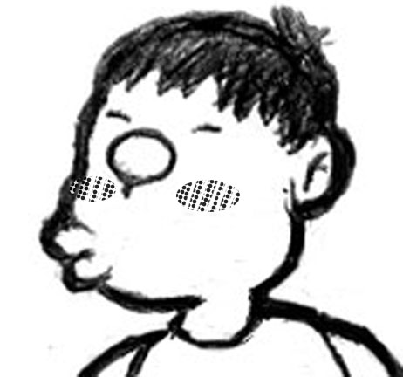
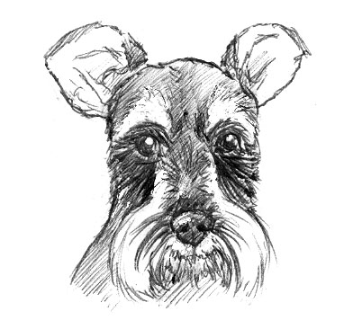
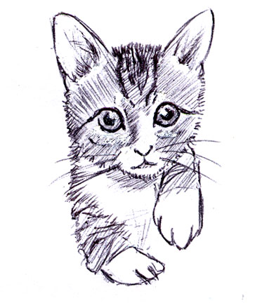

23對
39對
17對

《活動三》遺傳大考驗
雖然每個人的染色體數量都相同，但是DNA組合卻不同！請問人體哪些構造可以驗出DNA？(複選)
□ 血液 □ 指紋 □ 脫落的皮膚 □唾液

《活動四》皮膚
皮膚覆蓋在人的身體表面；想一想？皮膚對人體有什麼功用呢？(複選)
□調節體溫 □味覺 □感覺冷熱 □保護人體
《活動五》認識我們的身體

1.人體最長的神經元是在身體的哪一個部位？
□ 頭 □ 手 □ 腳 □ 脊椎

2.認識了自己的身體後，想想看，人體內最大的臟器是什麼？
□ 小腸 □ 肝臟 □ 皮膚 □ 肺臟

3.所謂的盲腸炎是指體內哪個部位發炎？
□ 直腸 □ 小腸 □ 闌尾 □ 十二指腸

4.這是什麼氣味呢？你知道我們聞到氣味是因為鼻子裡面有什麼構造呢？
□鼻毛 □鼻屎 □鼻黏膜 □鼻涕

5.吃下食物時，食物從口進入後會經過哪些器官，最後從肛門出來？（複選）
□胃 □小腸 □腎臟 □食道 □肺臟

6.跑步時，經由鼻孔進出大量的空氣，是在哪裡交換的？
□氣管 □喉嚨 □肺臟 □心臟

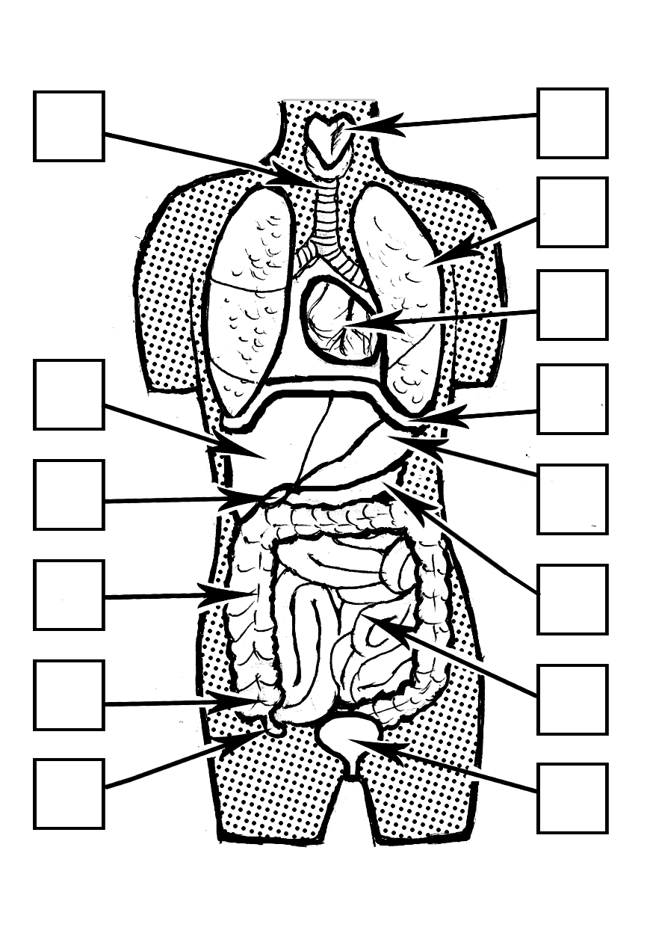
7.將人體內各器官的名稱填入代碼：

1.心臟 2.肝臟
12
14
3.肺臟 4.大腸
5.胰臟 6.橫膈膜
7.小腸 8.盲腸
9.膽囊 10.闌尾
2
6
11.膀胱 12.氣管
13.胃 14.喉
9
5

8
11



紀念章 戳蓋處

